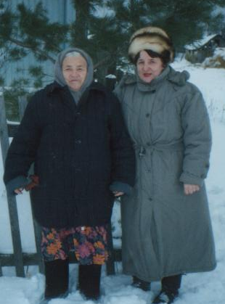

*А.И. Лушникова с дочерью*

**Лушникова Александра Ивановна** родилась в 1929 году в селе Озерки. Окончила 5 классов, потом школу пришлось бросить, так как нечего было одеть. Александра Ивановна сразу начала работать в колхозе, работала на быках, возила хлеб от комбайнов, работала и на сеялках. В 1941 Александра Ивановна перешла работать на свинарник, ухаживала за свиньями, потом работала дояркой, птичницей, по состоянию здоровья перешла работать уборщицей. У Александры Ивановны было трудное детство, с ранних лет она познала непосильный труд, во время войны голодала, приходилось, есть разную траву. Отец погиб на фронте, мать одна поднимала на ноги 5 детей. Очень трудно приходилось, старшие дети старались помочь матери.

За многолетний труд Александра Ивановна награждена медалями «За доблестный труд в годы Великой Отечественной войны», «50 лет Победы», «60 лет Победы», «Ветеран труда», «Труженик тыла», также имеет благодарственное письмо труженику тыла от администрации города и района Саратовской области.

